Лауферт Анна Дмитриевна
^{(Фамилия Имя Отчество)}
ОСНОВНАЯ ИНФОРМАЦИЯ:
Дата рождения: | 20.05.2004 | 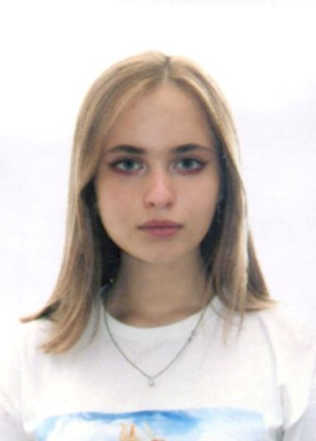
Семейное положение: | не замужем
Место жительства: | г. Хабаровск
Телефон: | 89244175975
E-mail: | annalaufert891@gmail.com
ЦЕЛЬ: | Получение работы менеджер по продажам
ОБРАЗОВАНИЕ:
Период  обучения | Название  учебного  учреждения | Специальность/профессия
2020-2023 | КГА ПОУ «Хабаровский технологический колледж» | Коммерция (по отраслям)
ДОПОЛНИТЕЛЬНОЕ ОБРАЗОВАНИЕ:
Название пройденного курса | Название организации, проводившей курсы | Год окончания
Выполнение работ по профессии «кассир торгового зала» | Краевое государственное автономное профессиональное образовательное учреждение «Хабаровский технологический колледж» | 2022

Опыт работы,  Практика: | Производственная практика:  (ООО “Санвэй”) Санвэй –продавец-консультант 2021г  (ООО “Цветочек”) Де’рибас– кассир 2022г
Данные о курсовых и дипломных работах: | Курсовые работы:  МДК 01.02 Организация торговли «Устройство и планировка помещений розничной торговой сети»  МДК 02.02 АФХД «Анализ показателей рентабельности организации»  МДК 03.02 Товароведение «Характеристика ассортимента кисломолочных напитков»  ВКР «Разработка мероприятий по повышению прибыли коммерческого предприятия»
Профессиональные навыки: | Умение работать с покупателями, выкладка товара по ротации, приемка товара.
Дополнительные навыки: | имею работать в условиях многозадачности;  обладаю организаторскими способностями;  ответственно отношусь к выполнению поручений.
Личные качества: | -вежливость;  -желание помогать другим людям;  -умение сглаживать конфликты;  -активность;  -коммуникабельность.

